Federación de Golf del Principado de Asturias
Att.: Borja del Campo

Madrid, 21 de marzo de 201221 de marzo de 2012

Querido Borja:

Con motivo de los puntuables zonales infantil y cadete para este año 2012, la presente es para informarte que Juana Valcarce será la persona representante de esta Federación en el I Puntuable Zonal que se celebrará en el Campo Municipal de Golf La Llorea los días 7 y 8 de abril

Adjuntamos reglamento de los zonales para este año 2012 para exponerlo en el tablón de anuncios del Club.

Los trofeos ya te los he enviado a la Federación.

Un abrazo,

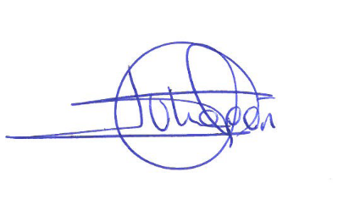

Loreto Uhagón Chávez

C.c.: Federación Gallega de Golf
C.M.G. La Llorea

